Image Segmentation: 같은 표시로 된 픽셀들은 어떤 비슷한 특징을 가지도록 이미지를 픽셀로 나누어 각 픽셀에 특정 표시를 함 – 결국에는 특정 사진에 있는 사물이 무엇인지 감지하고 알려줌

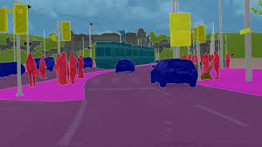

예시로 밑에 사진이 경복궁 포토존이면 카메라가 3개의 사물을 감지하고 있어야한다고 추천

* 문제점: 실제로 이 기능이 구현 가능한지 의문

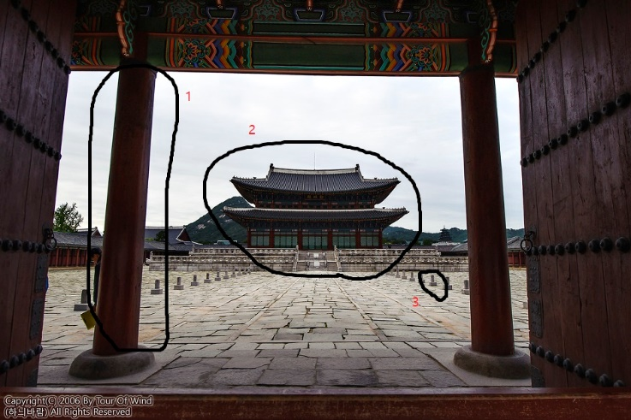

다른 아이디어로는 카메라가 포토존을 가리킬때 사람이 서야하는 곳의 공간을 나오게함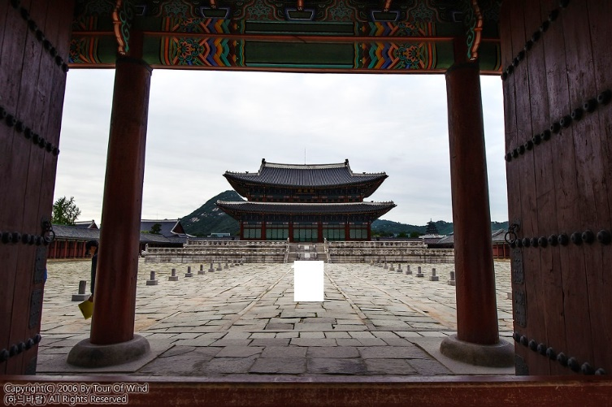

방법: image segmentation이용해서 카메라가 가운데에 있는 사물을 감지하고 그 사물을 기준으로 어디서야 하는지 표시